**BITÁCORA 4**

|  |  |  |  |
| --- | --- | --- | --- |
| **ASIGNATURA(S)**  **ESPECIALIDAD** | **MATEMÁTICA** | **NIVEL** | **2° MEDIO** |
| **NOMBRE DE ESTUDIANTE** |  | **CURSO** |  |
| **Objetivo de Aprendizaje**  **Priorizado/ O. Transversal** | **OA 4: Resolver, de manera concreta, pictórica y simbólica o usando herramientas tecnológicas, ecuaciones cuadráticas de la forma:**   1. ax2 = b 2. (ax + b)2 = c 3. ax2 + bx = 0 4. ax2 + bx = c (a, b, c son números racionales, a ≠ 0) | | |
| **Indicador(es) de Evaluación** | * + Resuelven algebraicamente las ecuaciones cuadráticas mediante varios métodos, como factorizar, completar al cuadrado y aplicar la fórmula.   + Identifican y representan casos en los cuales la ecuación cuadrática tiene una sola o ninguna solución.   + Modelan problemas geométricos, de la vida cotidiana, de ciencias naturales y sociales, mediante ecuaciones cuadráticas. | | |
| **Contenidos** | **Ecuación cuadrática- modelar- factorizar** | | |

**PRIMERA SEMANA**

|  |  |  |  |
| --- | --- | --- | --- |
| **Desde el día** | 5 de octubre | **Hasta el día** | 9 de octubre |

**ECUACIÓN CUADRÁTICA**



Las ecuaciones, como ya sabes, pueden ser aplicadas para resolver una gran diversidad de tipos de situaciones y a la vez, pueden existir diferentes tipos de ecuaciones: Lineales, Cuadráticas, logarítmicas, Cúbicas, etc.

En el caso de la Ecuación Cuadrática, tal como su nombre lo indica, es aquella ecuación en la que el máximo grado o potencia de la incógnita es dos (al cuadrado). Por ejemplo: **-6x + 2x2 = 20**

**IMPORTANTE:** Las ecuaciones cuadráticas (también llamadas de segundo grado) pueden llegar a tener hasta dos soluciones, en algunos casos una solución y existen casos en que no tienen solución.

En la ecuación cuadrática de nuestro ejemplo, tenemos dos soluciones que satisfacen la ecuación, puede ser **x=5** o también puede servir **x=-2**. COMPROBÉMOSLO:

|  |  |
| --- | --- |
| **-6x + 2x2 = 20** | **-6x + 2x2 = 20** |
| Reemplazando x en **5**:  -6∙(5) + 2∙(5)2  = 20  -30 + 2 ∙ 25 = 20  -30 + 50 = 20  20 = 20 La igualdad se cumple. | Reemplazando x en -2:  -6∙(-2) + 2∙(-2)2  = 20  12 + 2 ∙ 4 = 20  12 + 8 = 20  20 = 20 La igualdad se cumple. |

***¿PERO CÓMO DESCUBRIR LAS SOLUCIONES DE UNA ECUACIÓN CUADRÁTICA?***

Bueno, esta pregunta puede tener varias respuestas, todo dependerá del tipo de ecuación cuadrática que se tenga para así aplicar el método más fácil para encontrar sus soluciones (si es que las tiene). Estudiaremos desde las ecuaciones cuadráticas más simples a las más complejas.

**ax2 = b**

**ECUACIÓN CUADRÁTICA DEL TIPO:**

Es el tipo de ecuación cuadrática más simple y fácil de resolver, pues sólo despejas el término **x2** y luego aplicas raíz positiva y negativa.

**Ejemplo 1**: **5x2 = 80** (resolvamos ahora como se indicó)

x2 = 80/5

x2 = 16

x = y x = -

**x = 4** y **x = -4**

La ecuación de este ejemplo tiene dos soluciones que ahora comprobaremos:

|  |  |
| --- | --- |
| **5x2 = 80** | **5x2 = 80** |
| Reemplazando x en 4:  5∙(4)2  = 80  5 ∙ 16 = 80  80 = 80 La igualdad se cumple. | Reemplazando x en -4:  5∙(-4)2  = 80  5 ∙ 16 = 80  80 = 80 La igualdad se cumple. |

Si la raíz no es exacta sólo se descompone:

$$\sqrt{20}$$

$$\sqrt{4∙5}$$

$$\sqrt{4∙}\sqrt{5}$$

**2 $\sqrt{5}$**

**Ejemplo 2**: **7x2 = 140** (resolvamos ahora como se indicó)

x2 = 140/7

x2 = 20

x = y x = -

**x = 2 $\sqrt{5}$** y **x = -2 $\sqrt{5}$**

La ecuación de este ejemplo tiene dos soluciones que ahora comprobaremos:

|  |  |
| --- | --- |
| **7x2 = 140** | **7x2 = 140** |
| Reemplazando x en :  7∙()2  = 140  7 ∙ 20 = 140  140 = 140 La igualdad se cumple. | Reemplazando x en -:  7∙(-)2  = 140  7 ∙ 20 = 140  140 = 140 La igualdad se cumple. |

**Ejemplo 3**:

Un estadio griego de la Antigüedad tenía la forma de un rectángulo, cuyo largo era 6 veces más grande que el ancho. El área del estadio medía aproximadamente 6.150 m2.

**Paso 1**: Representar el enunciado en una ecuación.

Si el ancho es **x**, el largo es 6 veces más largo, lo cual será 6**x**.

El área se calcula ancho por largo, entonces la ecuación quedará: x ∙ 6x = 6150

Paso 2: Resolver la ecuación. **6x2 = 6150**

Se descompone:

**5**

6x2 = 6150

x2 = 6150/6

x2 = 1.025

x = (como es el ancho de un terreno, solo usamos su resultado +)

**x = 5 $\sqrt{41}$**

Entonces el ancho del terreno es 5 $\sqrt{41}$ y su largo (6 veces más), esto es 30 $\sqrt{41}$

**ACTIVIDAD 1:** Descomponer las raíces siguientes

a) $\sqrt{50}$ b) $\sqrt{48}$ c) $\sqrt{45}$ d) $\sqrt{200}$ e) $\sqrt{12}$

**ACTIVIDAD 2:** Resolver y comprobar las siguientes ecuaciones cuadráticas.

a) **2x2 = 18** b) -**3x2 = -75** c) **4x2 = 128** d) **3x2 = 150**

**(ax + b)2 = c**

**ECUACIÓN CUADRÁTICA DEL TIPO:**

Al igual que en el caso anterior, la técnica es despejar la incógnita aplicando raíz positiva y negativa, luego despejar x.

Se descompone:

$$\sqrt{12}$$

$$\sqrt{4∙3}$$

$$\sqrt{4∙}\sqrt{3}$$

**2 $\sqrt{3}$**

**Ejemplo 4:** (2x + 4)2 = 12

2x + 4 = 2x + 4 = - $\sqrt{12}$

2x + 4 = $2\sqrt{3}$ 2x + 4 = - $2\sqrt{3}$

2x = $2\sqrt{3}$- 4 2x = - $2\sqrt{3}$**- 4**

x  **= $\frac{2\sqrt{3} - 4}{2}$**  x  **= $\frac{-2\sqrt{3} - 4}{2}$**

x  **= $\frac{\sqrt{3} - 2 }{1}$**  x  **= $\frac{-\sqrt{3} - 2}{1}$**

**x = $\sqrt{3}$- 2 x = - $\sqrt{3}$- 2**

Comprobación:

|  |  |
| --- | --- |
| **(2x + 4)2 = 12** | **(2x + 4)2 = 12** |
| Reemplazando x en  **- 2**:  ( 2**∙**  + 4 )2 = 12  ( 2- 4 + 4 )2 = 12  ( 2 )2 = 12  4∙3 = 12  12 = 12 La igualdad se cumple. | Reemplazando x en  **- 2**:  ( 2**∙**  + 4 )2 = 12  ( -2- 4 + 4 )2 = 12  ( -2 )2 = 12  4∙3 = 12  12 = 12 La igualdad se cumple. |

**Ejemplo 5:** (4x - 8)2 = 16

4x - 8 = 4x – 8 = - $\sqrt{16}$

4x – 8 = $4$ 4x - 8 = -4

4x = 4 + 8 4x = -4 + 8

4x = 12 4x = 4

x = 12/4 x = 4/4

X = 3 x = 1

Comprobación:

|  |  |
| --- | --- |
| **(4x - 8)2 = 16** | **(4x - 8)2 = 16** |
| Reemplazando x en 3:  (4∙3 - 8)2 = 16  (12 - 8)2  = 16  (4)2 = 16  16 = 16 La igualdad se cumple. | Reemplazando x en 1:  (4∙1 - 8)2 = 16  (4 - 8)2  = 16  (-4)2 = 16  16 = 16 La igualdad se cumple. |

**ACTIVIDAD 3:** Descomponer las raíces siguientes

a) $\sqrt{8}$ b) $\sqrt{20}$ c) $\sqrt{27}$ d) $\sqrt{32}$

**ACTIVIDAD 4:** Resolver y comprobar las siguientes ecuaciones cuadráticas.

a) (**x + 12)2 = 20** b) (-**3x – 6) 2 = 36**  c) (**4x - 7)2 = 1**



*“Nunca es tarde para comenzar a trabajar por tus metas y sueños”*

**SEGUNDA SEMANA**

|  |  |  |  |
| --- | --- | --- | --- |
| **Desde el día** | 12 de octubre | **Hasta el día** | 16 de octubre |

**ax2 + bx = 0**

**ECUACIÓN CUADRÁTICA DEL TIPO:**

Para estos casos, la técnica es factorizar en término con **x**, luego separa en dos situaciones igualadas a cero para despejar x.

**Ejemplo 1:** 5x2 + 15x = 0 factorizamos en término con **x**

5x ∙ ( x + 3) = 0 separamos en dos ecuaciones igualadas a cero

5x = 0 x + 3 = 0 despejamos x en ambas ecuaciones

x = 0/5 x = 0 – 3

x = 0 x = -3

Comprobación:

|  |  |
| --- | --- |
| 5x2 + 15x = 0 | 5x2 + 15x = 0 |
| Reemplazando x en 0:  5∙02  + 15∙0 = 0  5∙0 + 0 = 0  0 + 0 = 0  0 = 0 La igualdad se cumple. | Reemplazando x en -3:  5∙(-3)2  + 15∙(-3) = 0  5∙9 + -45 = 0  45 + -45 = 0  0 = 0 La igualdad se cumple. |

**Ejemplo 2:** 3x2 - 5x = 0 factorizamos en término con **x**

x ∙ ( 3x - 5) = 0 separamos en dos ecuaciones igualadas a cero

x = 0 3x - 5 = 0 despejamos x en ambas ecuaciones

x = 0 3x = 0 + 5

x = 0 x = 5/3

Comprobación:

|  |  |
| --- | --- |
| 3x2 - 5x = 0 | 3x2 - 5x = 0 |
| Reemplazando x en 0:  3∙02  - 5∙0 = 0  3∙0 - 0 = 0  0 - 0 = 0  0 = 0 La igualdad se cumple. | Reemplazando x en 5/3:  3∙(5/3)2  - 5∙(5/3) = 0  3∙25/9 - 25/3 = 0  75/9 - 25/3 = 0  25/3 - 25/3 = 0  0 = 0 La igualdad se cumple. |

**ACTIVIDAD 1 :** Resolver y comprobar las siguientes ecuaciones cuadráticas.

a) **6x2 + 12x = 0** b) -**3x2 + 15x = 0**  c) **4x2 – 7 x = 0 d) 12x2 – 3x = 0**

**ax2 + bx = c**

**ECUACIÓN CUADRÁTICA DEL TIPO:**

En este caso, se transforma en la expresión ax2 + bx + c = 0 y luego intentamos **factorizar** en binomio por binomio.

**Ejemplo 1:** 5x2 + 15x = 20 transformamos en la forma ax2 + bx + c = 0

5x2 + 15x - 20 = 0 Simplificamos cada vez que se pueda.

x2 + 3x - 4 = 0 factorizamos en binomio por binomio.

(x + 4 ) ∙ (x – 1) = 0 Separamos en dos ecuaciones igualadas a cero.

x + 4 = 0 x – 1 = 0 Despejamos x en ambas ecuaciones.

x = 0 – 4 x = 0 + 1

x = -4 x = 1

Comprobamos:

|  |  |
| --- | --- |
| 5x2 + 15x = 20 | 5x2 + 15x = 20 |
| Reemplazando x en -4:  5∙(-4)2  + 15∙(-4) = 20  5∙16 + -60 = 20  80 + -60 = 0  20 = 20 La igualdad se cumple. | Reemplazando x en 1:  5∙12  + 15∙1 = 20  5∙1 + 15 = 20  5 + 15 = 0  20 = 20 La igualdad se cumple. |



**Ejemplo 2:** ¿Cuánto tiempo demora una pelota en volver al suelo?, si su altura (en metros) está dada por la función:

h(**t**) = 90 + 15**t** – 5 **t2** ,

donde **t** mide el tiempo transcurrido (en segundos) desde que fue lanzada hacia arriba y h(t) representa la altura alcanzada en ese tiempo.

**Respuesta:** como estamos pensando en el momento en que la pelota cae al suelo, la altura será cero h(t) =0, por tanto al reemplazar en la función nos queda:

90 + 15**t**  - 5 **t2** = 0 Podemos simplificar todos los términos de la ecuación en 5.

18 + 3t - t2 = 0 Ahora factorizamos en binomio por binomio.

(6 + t) ∙ (3 – t) = 0 Separamos en dos ecuaciones igualadas a cero.

6 + t = 0 3 – t = 0 Resolvemos cada ecuación simple.

t = -6 t = 3 Nos quedamos con el valor positivo en este caso ya que se trata de tiempo (seg.)

La pelota tarda 3 segundos en volver a tocar el suelo.

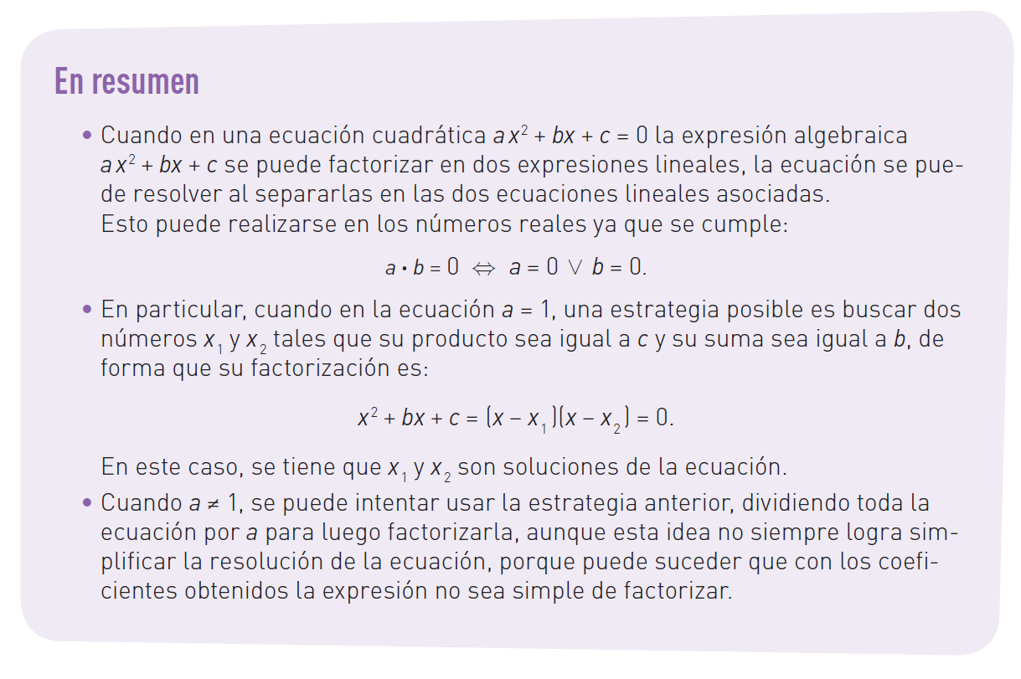

**Ejemplo 3:** Analiza la resolución del recuadro. Luego, aplícala para resolver.

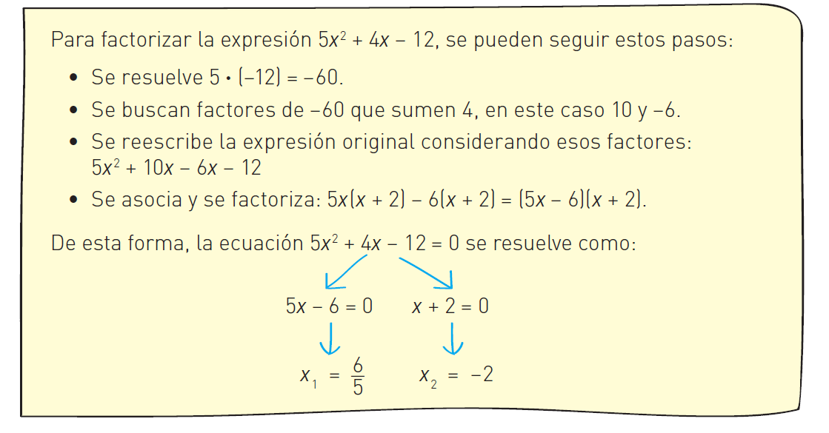

**ACTIVIDAD 2:** Resuelve las siguientes ecuaciones cuadráticas factorizando.

a) x2 – 4x – 21 = 0

b) 6x2 + 12x + 6 = 0

c) 3x2 = –12x – 9

d) 2x2 = 32

**TERCERA SEMANA**

|  |  |  |  |
| --- | --- | --- | --- |
| **Desde el día** | 19 de octubre | **Hasta el día** | 23 de octubre |

**FÓRMULA PARA RESOLVER**

**CUALQUIER TIPO DE ECUACIÓN CUADRÁTICA**

Existe una fórmula para resolver cualquier tipo de ecuación cuadrática, para lo cual debemos primero ordenar la ecuación en la forma:

ax2 + bx + c = 0

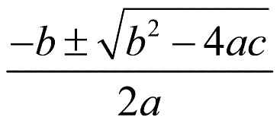Con ello, podremos distinguir fácilmente los valores de los coeficientes **a**, **b** y **c** que se reemplazan en la fórmula y se determinan las soluciones. La Fórmula es:

X =

**Ejemplo 1:** Resolver la siguiente ecuación cuadrática aplicando la fórmula: 5x2  = 12 - 4x

|  |  |
| --- | --- |
| **Paso 1:** Ordenar en la forma ax2 + bx + c = 0  5x2  = 12 - 4x  5x2 + 4x - 12 = 0  Por tanto los coeficientes serán: **a=5 b=4 c=-12** | **Paso 2:** Reemplazamos los valores de los coeficientes en la fórmula: $\frac{-b± \sqrt{b^{2}-4ac}}{2a}$ $$\frac{-4± \sqrt{{(-4)}^{2}-4∙5∙-12}}{2∙5}$$ $$\frac{-4± \sqrt{16+240}}{10}$$ $$\frac{-4± \sqrt{256}}{10}$$ $$\frac{-4± 16}{10}$$ |
| **Paso 3:** Separamos en las dos soluciones  x1 = x2=    **-2** | **Paso 4:** Comprobar las dos soluciones, para lo cual reemplazas el valor de x obtenido, en la ecuación original. (Tarea para que tu hagas en tu hogar). |



**OBSERVACIÓN IMPORTANTE**!!! : Dependiendo del valor resultante dentro de la raíz, la ecuación puede tener dos soluciones, una o ninguna.

$\sqrt{+}$: Si en la raíz resulta un número positivo tendremos --- > **Dos soluciones**

$\sqrt{0}$: Si en la raíz resulta el número cero entonces tendremos --- > **Una solución**

$\sqrt{-}$: Si en la raíz resulta un número negativo **no tendremos soluciones.**

**ACTIVIDAD 1:** Resuelve las siguientes ecuaciones cuadráticas aplicando la fórmula.

a) 2x2 + 8 = 10x

b) 3x2 + 30 + 20x = 3 + 2x

c) 2x2 − 3x + 2=0

**ACTIVIDAD 2:** Resuelve los siguientes problemas aplicando ecuaciones cuadráticas y luego la fórmula.

a) Catalina observa dos cuadrados y calcula que la suma de sus perímetros es 60±cm, mientras que la suma de sus áreas es 125 c m 2 . ¿Cuánto mide el lado de cada cuadrado?

b) Gabriel le contaba a sus vecinos: “La nueva plaza tendrá forma rectangular, imagínenla, son 170 m2 de área total y 54 m de perímetro”. ¿Cuáles serán las medidas de la plaza?

**SOLUCIONARIO**

**SEMANA 1:**

Actividad 1: a) $5\sqrt{2}$ b) $4\sqrt{3}$ c) $3\sqrt{5}$ d) $10\sqrt{2}$ e) $2\sqrt{3}$

Actividad 2: a) 3 y -3 b) 5 y -5 c) $4\sqrt{2}$ y $-4\sqrt{2}$ d) $5\sqrt{2}$ y $-5\sqrt{2}$

Actividad 3: a) $2\sqrt{2}$ b) $2\sqrt{5}$ c) $3\sqrt{3}$ d) $4\sqrt{2}$

Actividad 4: a) $2\sqrt{5}$– 12 y $-2\sqrt{5}$- 12 b) -4 y 0 c) 2 y 3/2

**SEMANA 2:**

Actividad 1: a) 0 y -2 b) 0 y 5 c) 0 y 7/4 d) 0 y ¼

Actividad 2: a) 7 y -3 b) -1 c) -1 y 3 d) 4 y -4

**SEMANA 3:**

Actividad 1: a) 1 y 4 b) -3 c) No tiene solución

Actividad 2: a) 10 y 5 b) 10 y 17